**Az ismeretlen Szicília**

**Csoportos körutazás**

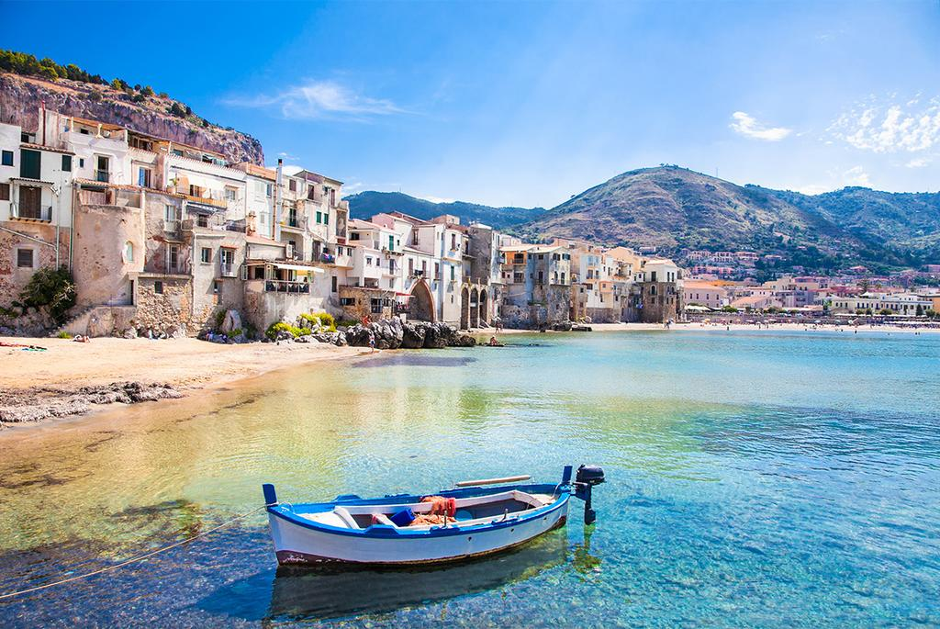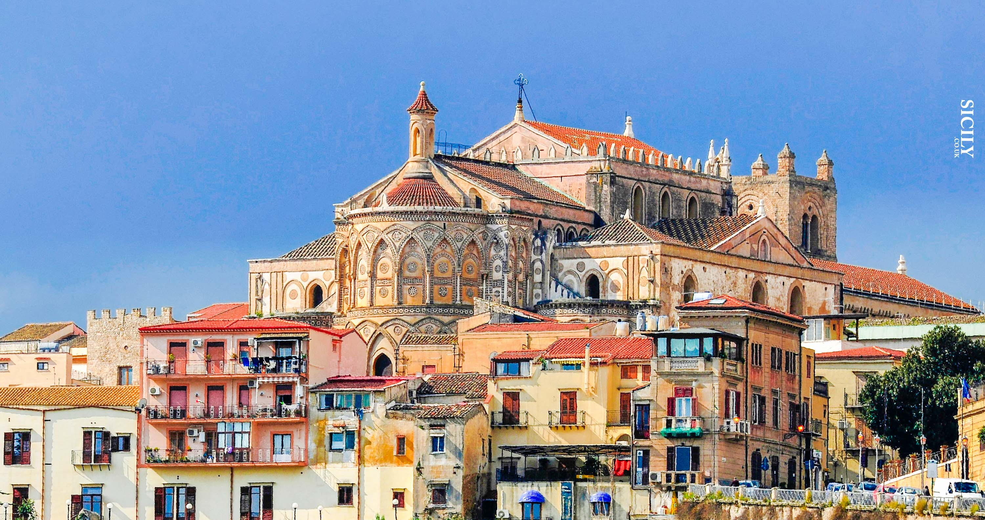

**2024. június 7–14., október 10–17.**

(8 nap/7 éjszaka)

**599.000 Ft-tól/fő**

* **Taormina**
* **Siracusa**
* **Etna**
* **Cefalú**
* **Monreale**
* **Palermo**
* **Corleone**
* **Agrigento**

**A részvételi díj az alábbi szolgáltatások árát tartalmazza**: utazás repülőgéppel turista osztályon, a körutazás során légkondicionált autóbusszal, 7 éjszakai szállás helyi besorolás szerinti három-és négycsillagos szállodák kétágyas szobáiban reggelivel, a leírás szerinti programok belépőjegyekkel, magyar idegenvezető.

**A részvételi díjon felül fizetendő:** fakultatív programok, baleset-, betegség- és poggyászbiztosítás, útlemondási biztosítás.

**További részletekről érdeklődjék irodánkban!**